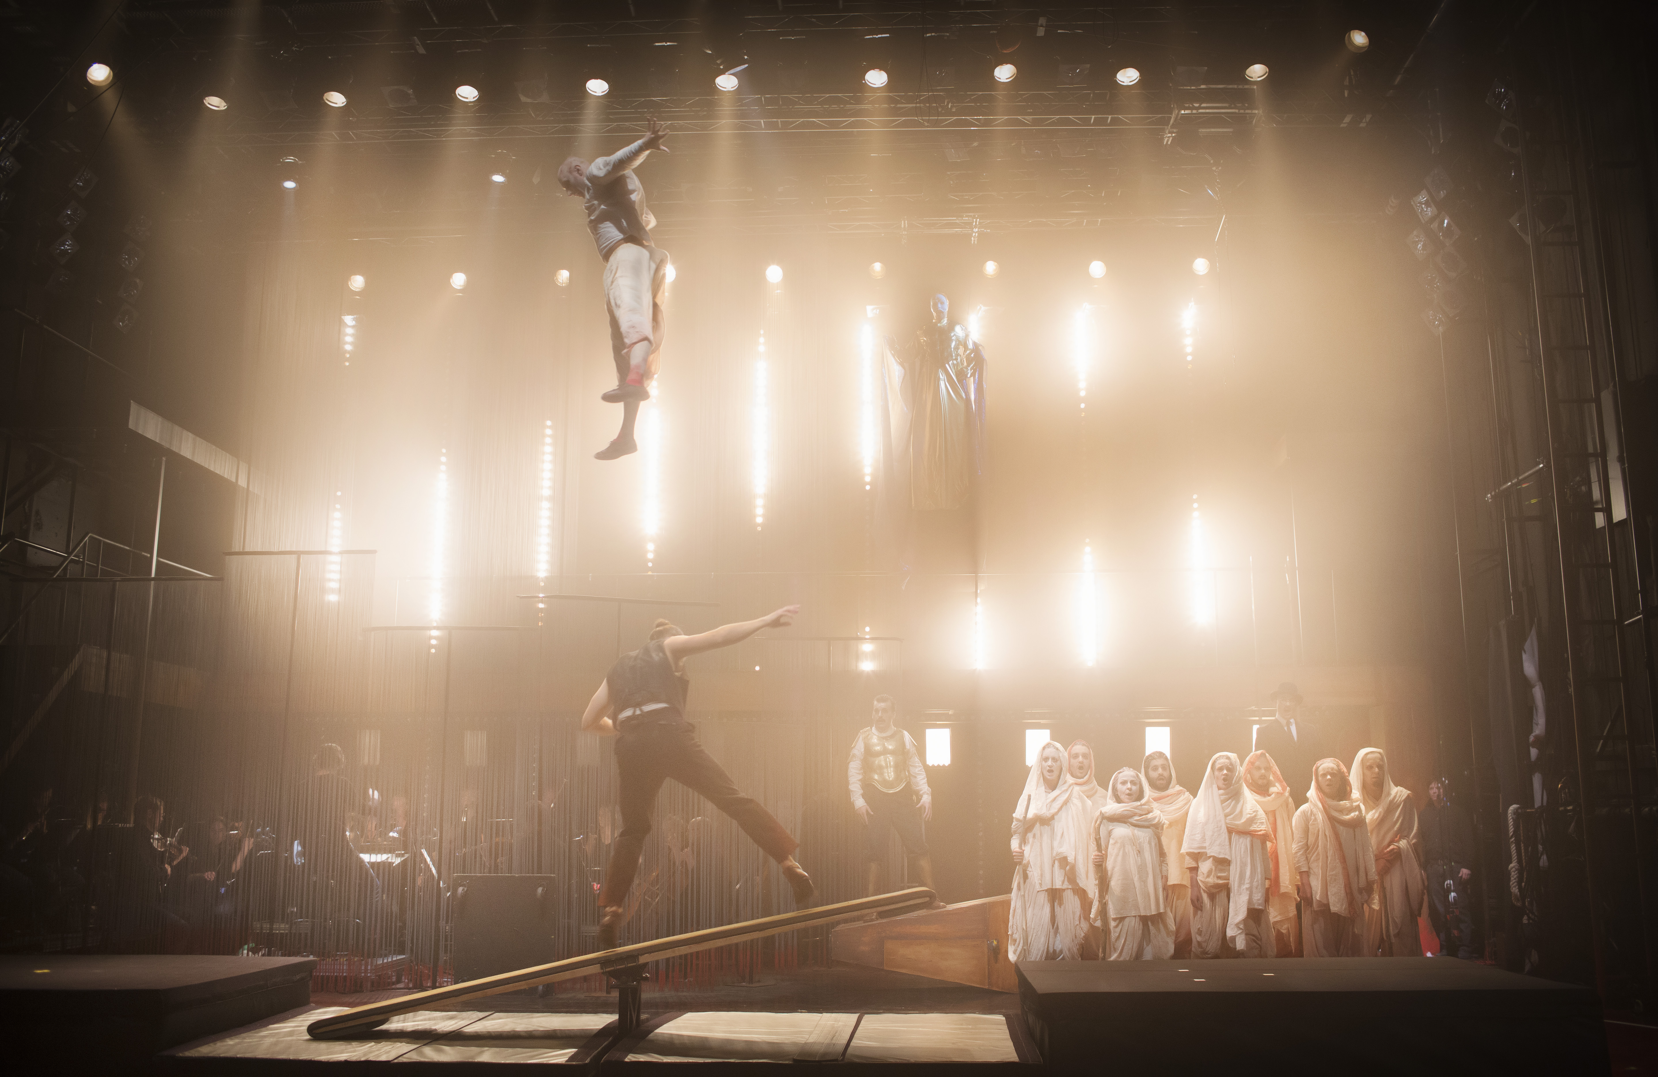

Satyagraha – ett samarbete mellan Folkoperan och Cirkus Cirkör. Foto: Markus Gårder

sista chansen att se SATYAGRAHA på folkoperan
Operan Satyagraha av Philip Glass, som Folkoperan ger i samarbete med Cirkus Cirkör, gör snart sin sista spelperiod på Folkoperan innan föreställningen går på gästspel utomlands till Danmark och USA.

Operan Satyagraha handlar om den indiske människorättsaktivisten Mahatma Gandhi vars ickevåldsmetoder kom att bli så betydelsefulla för indier i Sydafrika och i Indiens självständighetskamp. Regissör är Tilde Björfors. Efter 45 spelade föreställningar med i stort sett utsålda salonger är det nu dags för den tredje och sista spelperioden på Folkoperan den 18–29 maj 2018. Senare under 2018 kommer Satyagraha att göra två utländska gästspel; den 10–11 augusti spelas den Copenhagen Opera Festival och i början av november planeras ett gästspel i USA.

I ett hisnande möte mellan sångare och cirkusartister möter vi den unge Gandhi i kampen för indiers rättigheter i Sydafrika. Det var då han upptäckte Satyagraha, sanningens väg, som kom att bli början på det vi kallar civilt motstånd och som sedermera blev en viktig väg framåt i Indiens självständighet från Storbritannien.

”Seriöst och vackert…en fullträff” DN
” Mäktigt när cirkus väver trådar runt Gandhi… en hisnande cirkusupplevelse…Tilde Björfors uppsättning andas genuin musikalisk förståelse…” SvD
”Nycirkus och opera gifter sig perfekt…oemotståndligt” SVT Kulturnyheterna
”Akrobatisk höjdare når filosofiskt djup…Folkoperan presterar en formidabel, bokstavligen bländande föreställning.” Opus
Satyagraha, en opera i tre akter med musik av Philip Glass, sångtext: Constance de Jong (efter "Bhagavad Gita"), libretto av Philip Glass och Constance de Jong. ©1980 Dunvagen Music Publishers Inc. Används med tillstånd. Orkesterarrangemang: Anders Högstedt, regi: Tilde Björfors, musikalisk ledare/dirigent: Matthew Wood, scenografi & kostym: Dan Potra, videoscenografi: Visual Relief, ljus: Patrik Bogårdh, mask & peruk: Therésia Frisk, dramaturg: Magnus Lindman.
Gandhi: Leif Aruhn-Solén, Miss Schlesen: Lisa Carlioth, Mrs Naidoo: Hanna Fritzon, Kasturbai/Mrs Alexander: Karolina Blixt, Mr Kallenbach/ Arjuna: Lars Johansson Brissman, Parsi Rustomji/Krishna: Lars Arvidson.
Cirkusartister: Aino Ihanainen, Alexander Weibel Weibel, Oscar Karlsson, Magnus Björu, Sarah Lett.
Kör och orkester.

Spelperioder:
Folkoperan i Stockholm; 18 – 29 maj 2018
Copenhagen Opera Festival (på Folketeatret); 11-12 augusti 2018. www.operafestival.dk
USA; november 2018 – spelplats TBA

PRESSBILDER
Ladda ner högupplösta pressbilder på http://folkoperan.se/press/pressbilder
För ytterligare information, kontakta: kommunikationschef Susanne Reuszner, tel 070-218 46 51 eller e-post: susanne.reuszner@folkoperan.se
Föreställningen är en samproduktion med Cirkus Cirkör.
FOLKOPERAN – vi tänder nya tankar genom orädd opera. Huvudsponsor: Riksbyggen. Vi erhåller bidrag från Kulturrådet, Stockholms läns landsting och Stockholms stad.

